 | Министерство образования и науки Российской Федерации  Федеральное государственное бюджетное образовательное учреждение  высшего образования  «Московский государственный технический университет  имени Н.Э. Баумана  (национальный исследовательский университет)»  (МГТУ им. Н.Э. Баумана)

ФАКУЛЬТЕТ Информатика и системы управления (ИУ)

КАФЕДРА Программное обеспечение ЭВМ и информационные технологии (ИУ7)

ОТЧЕТ ПО ЛАБОРАТОРНОЙ РАБОТЕ №5
«Работа c очередью»

Студент, группа Сабуров С., ИУ7-33Б

2020 г.

1. Цель работы.

Цель работы: Обрести навыки работы с очередью. Реализовать очередь как в виде массива, так и в виде односвязного списка. Реализовать операции для работы с очередью.

Описание условия задачи:
Заявки поступают в "хвост" очереди по случайному закону с интервалом
времени Т1, равномерно распределенным от 0 до 6 единиц времени (е.в.). В
ОА они поступают из "головы" очереди по одной и обслуживаются также
равновероятно за время Т2 от 0 до 1 е.в., Каждая заявка после ОА вновь
поступает в "хвост" очереди, совершая всего 5 циклов обслуживания, после
чего покидает систему. (Все времена – вещественного типа) В начале
процесса в системе заявок нет.
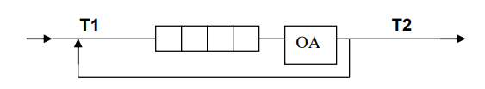

Смоделировать процесс обслуживания до ухода из системы первых 1000
заявок, выдавая после обслуживания каждых 100 заявок информацию о
текущей и средней длине очереди, а в конце процесса - общее время
моделирования и количестве вошедших в систему и вышедших из нее заявок,
количестве срабатываний ОА, время простоя аппарата. По требованию
пользователя выдать на экран адресов элементов очереди при удалении и
добавлении элементов. Проследить, возникает ли при этом фрагментация
памяти.
2. Техническое задание.

Требования к программе.

1) Предоставление списка действий,производимых программой.

2) Наличие пояснений при выводе результата.

Тип входных данных:

1) Целое число, которое соответствует определенному действию.

2)Целочисленное значение(количество элементов очереди)

3) 2 вещественных числа, которые соответствуют временным пределам вхождения заявки в очередь.

4) 2 вещественных числа, которые соответствуют временным пределам обслуживания заявки.

5) целое число соответствующее количеству циклов.
Тип выходных данных:
1) Результат моделирования работы ОА: информация о
текущей и средней длине очереди, общее время
моделирования и количестве вошедших в систему и вышедших из нее заявок,
количестве срабатываний ОА, время простоя аппарата, количество повторно использованных адресов памяти, количество впервые использованных адресов памяти.
2) Количественная характеристика обработки очереди.

Способ обращения к программе: Сперва необходимо произвести сборку проекта, прописав «make».Запуск программы осуществляется в терминале ОС linux при помощи строки ./app.exe , далее происходит ввод числа , соответствующего определенному действию. Название программы — app.exe

Аварийные ситуации.

1. Некорректный ввод команды.
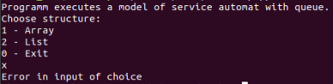

2.Некорректный ввод количества элементов очереди.

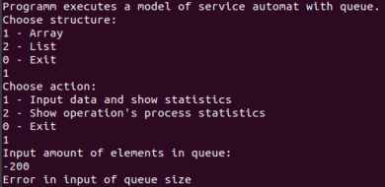

3. Создание очереди в то время, как очередь уже существует.
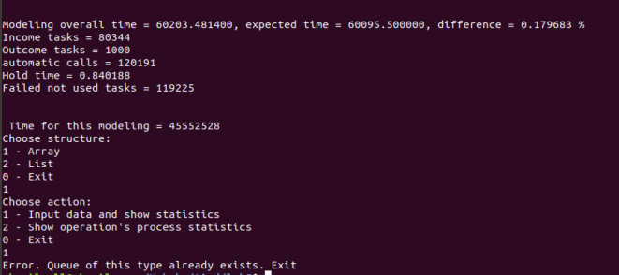

4. Некорректный ввод временных пределов(левый предел больше правого)
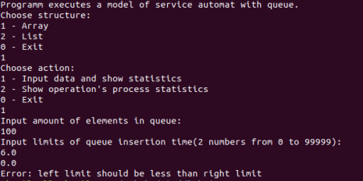

5. Некорректные значения временных пределов

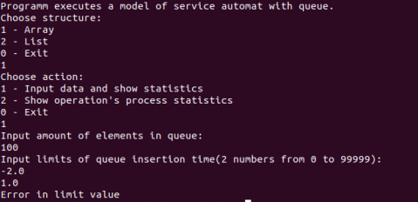

6. Некорректный ввод количества циклов обработки.

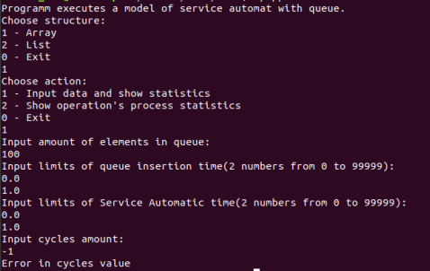

Структуры данных.

typedef struct
{
int ind; - текущий цикл обработки данного элемента.
double time; - время обработки в ОА
} elem_t; - структура элемента очереди

typedef struct
{
int tail; - «хвост» очереди.
int head; - «голова» очереди.
int size; - текущий размер очереди.
int len; - максимальный размер очереди.
elem_t *arr;
} q_arr_t; - структура очереди в виде массива

typedef struct node
{
elem_t node_el; - элемент очереди
struct node *next; - указатель на следующий элемент очереди.

} q_node_t; - структура узла очереди

typedef struct
{
q_node_t *head, *tail; - указатели на «хвост» и «голову» очереди
int size, len; - текущий размер и максиамальный размер.

} q_list_t; - структура очереди в виде списка

typedef struct
{
size_t *arr; - массив адресов
int ind; - текущий свободный элемент
int len; - максимальный размер массива свободных областей
}free_sp; - структура массива свободных областей.

Алгоритм (полный алгоритм работы программы).

1) Ввод команды из меню.

2) Предлагается выбрать один из пунктов меню.

Пункты меню:

Choose structure: - предлагается выбрать , в каком виде требуется реализовать очередь
1 — Array - массив
2 — List - список
0 — Exit - завершение программы

В случае выбора команды 1 или 2 выведутся следующие подпункты:

Choose action:- предлагается выбрать операцию над очередью.
1 - Input data and show statistics — ввод данных очереди, вывод статистики ОА
2 - Show operation's process statistics — Вывод количественной характеристики выполнения операций над очередью.
0 — Exit — возврат к выбору структуры.

Тесты.
№ | Тест | Ввод | Результат
1 | Некорректный ввод действия при выборе структуры | 3 | Error in choice value
2 | Некорректный ввод действия при выборе операции над очередью | х | Error in input of choice
3 | Некорректный ввод количества элементов очереди | -5 | Error in input of queue size
4 | Попытка создания очереди при уже существующей очереди | Попытка создания | Error. Queue of this type already exists. Exit
5 | Корректный выбор структуры.  Корректный выбор операции над очередью.  Корректный ввод количества элементов | 1  1  100 | Вывод информации ОА и количественная характеристика
6 | Корректный выбор структуры.  Корректный выбор операции над очередью. | 1  2 | Вывод количественной характеристики операций над очередью(добавление/ элемента).

Оценка эффективности:
Измерение эффективности умножения производится в тактах процессора.
ВРЕМЯ

Добавления элемента
Список | Массив
99 | 57

Удаление элемента

Список | Массив
92 | 39

Моделирование
 | Список | Массив
Время моделирования/теоретическое время моделирования/расхождение | 3036.673116/  3000.000000/  1.222437 % | 3090.575552/  3000.000000/  3.019185 %
Кол-во вошедших заявок | 1001 | 1000
Кол-во вышедших заявок | 1000 | 1000
Кол-во срабатываний автомата | 5000 | 5000
Время простоя | 524.536809 | 596.515999

ОБЪЁМ ЗАНИМАЕМОЙ ПАМЯТИ(в байтах):

Количество элементов | Список | Массив
10 | 248 | 136
100 | 2408 | 1216
1000 | 24008 | 12016

Вывод:
В ходе лабораторной работы было выявлено, что очередь, реализованная в виде массива имеет превосходство над очередью, реализованной в виде списка как по времени(~1.5 раза), так и по памяти(~1.5 раз). Однако, если нам не известен максимальный размер очереди, то можно использовать список, поскольку в таком случае размер очереди будет ограничен размером оперативной памяти.

Ответы на вопросы
1. Что такое очередь?
Очередь — СД, операции над которой выполняются согласно правилу FIFO — первым зашел, первым вышел.
2. Каким образом, и какой объем памяти выделяется под хранение очереди в различной ее реализации?
Для хранения в виде кольцевого массива: N * M, где N — количество элементов в очереди, M — размер одного элемента. При статическом массиве память выделяется в стеке на этапе компиляции. При динамическом массиве — память выделяется в куче.
Для хранения в виде списка: N * (M + next), где N — количество элементов в очереди, M — размер одного элемента, next — указатель на следующий элемент. При этом память выделяется для каждого элемента в куче.
3. Каким образом освобождается память при удалении элемента из очереди при ее различной реализации?
При удалении из очереди в виде кольцевого массива память не освобождается, указатель перемещается на конец очереди.
При удалении из очереди в виде списка память освобождается из под удаляемой части.
4. Что происходит с элементами очереди при ее просмотре?
Удаление из очереди.
5. Каким образом эффективнее реализовывать очередь? От чего это зависит?
Если известен размер очереди, выгоднее использовать статический массив.
Если размер не известен, следует использовать список, посколько в таком случае размер очереди ограничен лишь размером оперативной памяти.

6.В каком случае лучше реализовать очередь посредством указателей, а в каком – массивом?
В виде указателей лучше реализовывать в том случае, если неизвестен приблизительный размер очереди.
7. Каковы достоинства и недостатки различных реализаций очереди в зависимости от выполняемых над ней операций?
При реализации в виде массива размер очереди будет всегда органичен, однако операции будут выполнятся быстрее, нежели у списка.
При реализации в виде списка, размер очереди ограничен лишь размером оперативной памяти. Однако может возникнуть фрагментация памяти. Также при данной реализации операции выполняются медленнее, и для хранения элементов тратится больше памяти.
8. Что такое фрагментация памяти?
Фрагментация памяти - чередование свободных областей памяти.
9. На что необходимо обратить внимание при тестировании программы?
Требуется обратить внимание на работу с памятью: корректное выделение, освобождение. Также следует обратить внимание на фрагментацию памяти.
10. Каким образом физически выделяется и освобождается память при динамических запросах?
При добавлении элемента в очереди на основе списка, под очередной узел списка выделяется память из кучи.
При удалении элемента из очереди, память из под узла освобождается.

